## 15. Omer Van de Velde (Heikruis)

*"daad bij het woord"*

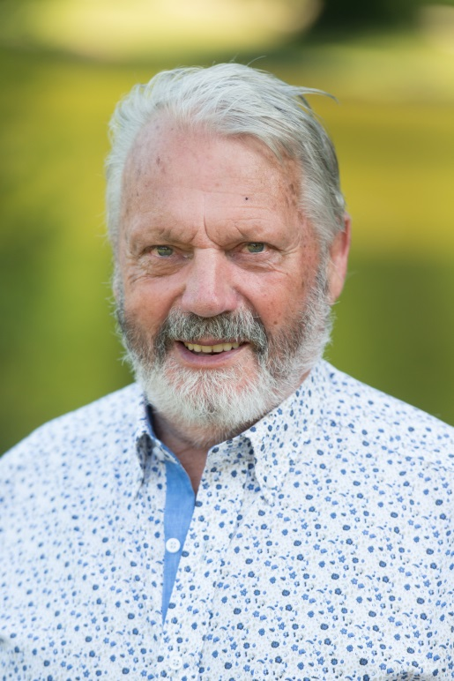Ik zag in 1940 het levenslicht in Ressegem, ging naar de lagere school in Oetingen en mijn middelbare school in Ninove. Op 18-jarige leeftijd werd ik meerderjarig verklaart als "zelfstandig aannemer in beton". Als 20-jarige werkte ik in kader van mijn legerdienst als para-commando 11 maanden in Congo zonder verlof om naar huis te gaan. Dit tijdens de onafhankelijkheid van Congo en tijdens de bevrijding van de Belgen. Op mijn 27e liet ik de zaak over aan mijn broer, om daarna 3 jaar bij de buurtspoorwegen als chauffeur-conducteur-ontvanger te werken en mijn eerste woning te bouwen. Van mijn 30 tot mijn 66 was ik zelfstandig aannemer in de bouw en daarna tot mijn 76e beheerder van de zaak die overgenomen werd door mijn zoon. Na een relatie van 30 jaar trouwde ik op mijn 70e met Dolores. Nu heb ik tijd voor mijn hobby's : Oldtimers verzamelen en met de kaarten spelen.

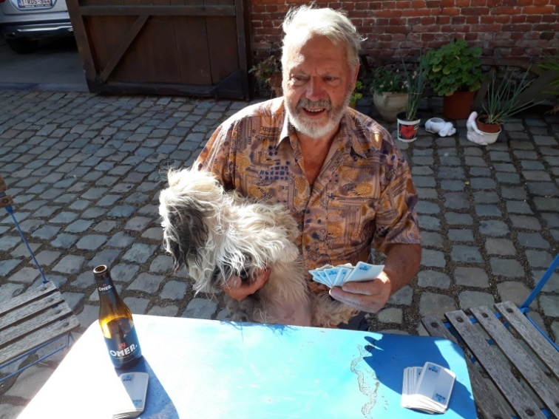DVP staat in zijn kinderschoenen, maar belooft er iets van te maken. Geen loze beloften maar daad bij het woord. DVP verzamelt 7 mannen en 8 vrouwen uit alle deelgemeenten van Groot-Pepingen. Deze lijst vormt een goed evenwicht tussen mensen met verschillende ervaringen en nieuwe enthousiasme kandidaten die samen zullen zorgen voor vernieuwing.

Ik zet dan ook op mijn 78e graag mijn schouders onder deze lijst.